**PROVA**

| **MÒDUL 2: Sistemes operatius monolloc** |
| --- |
| **UF3: Sistemes operatius lliures** |
| **COGNOMS, NOM:** | |  | **NOTA:** |
| **DATA: 19/05/2021** | **GRUP:** |

**FES CAPTURES DE PANTALLA (ha de sortir el prompt) en cas que sigui necessari**

1. Crea dos usuaris en mode text: **usu1** i **usu2**. (0,5p)

sudo useradd usu1 / sudo useradd usu2

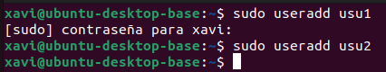

1. Crea un grup en mode text que s’anomeni **usuaris**.(0,5p)

sudo addgroup / groupadd usuaris



1. Afegeix en mode text els usuaris **usu1** i **usu2** al grup **usuaris**. (0,5p)

sudo adduser usu1 usuaris ó sudo addgroup usu1 usuaris

sudo adduser usu2 usuaris



1. Elimina l’usuari **usu1** en mode text. (0,5p)

sudo deluser / userdel user1



1. Canvia de l’usuari actiu a l’usuari **usu2**. Com puc tornar a l’usuari anterior?(0,5p)

su usu2

exit ó Ctrl+d



Control + D.

1. Crea el fitxer **arxiu1** i modifica els seus permisos de forma que tingui: (0,5p)

#### Permís de lectura i execució pel propietari.

#### Permís de lectura i escriptura pel grup.

#### La resta de permisos han d’estar desactivats.

* chmod 560 arxiu1



1. Quins són els permisos que tenen per defecte un arxiu i un directori quan es creen? (0,5p)

d/rwx/rwx/r-x (umask =002) d/rwx/r-x/r-x (umask =022)

775 755

-/rw-/rw-/r-- (umask =002) -/rw-/r--/r-- (umask =022)

664 644

**d/rwx/r-x/r-x (755) en directoris**

**-/rwx/rwx/r-x (775) arxius**

1. Explica què vol dir la següent màscara de permisos (tipus de fitxer i permisos): (0,5p)

**drw-rw-r—**

**Directori: El propietari té els permisos de lectura i escriptura. El grup al que pertany el propietari té lectura i escriptura i els usuaris aliens tenen lectura.**

1. Quins són els permisos mínims per executar un arxiu? (0,5p)

Lectura i execució

**Lectura i execució.**

1. Crea el següent arbre de directoris al teu directori d’usuari: (0,5p)

M2UF3



LINUX 

DIRECTORI

EXAMEN

M2 

mkdir RECUPERACIO

cd RECUPERACIO

mkdir LINUX EXAMEN M2

cd LINUX

mkdir DIRECTORI

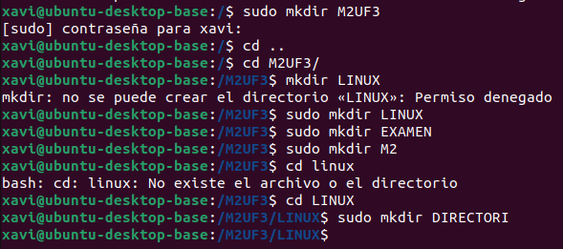

1. Canvia el nom del directori ‘**DIRECTORI’** per ‘**CARPETA’**. (0,5p)

mv DIRECTORI CARPETA



1. Crea un fitxer que s’anomeni **fitx1** al directori **CARPETA**. (0,5p)

Fes una còpia de **fitx1** al directori **M2** que també s’anomeni **fitx1**.

gedit fitx1

cp LINUX/CARPETA/fitx1 M2/fitx1 (des de RECUPERACIO)





1. Llista el contingut del directori /etc i guarda el resultat a l’arxiu llistat que ha d’estar al directori **EXAMEN**. (0,5p)

ls /etc>llistat (des d’EXAMEN)

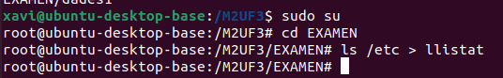

1. Busca l’arxiu **fitx1** dintre del directori **M2**. (0,5p)



1. Crea un arxiu al directori **EXAMEN** **dades1** de 5 línies de text: nom, cognom1, cognom2, població i data. Visualitza’l per pantalla. (0,5p)

**cat >PROVA1/dades1**

**cat PROVA1/dades1**

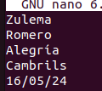

1. Mostra les 3 últimes línies de ***dades1***, i després les últimes 5 línies. Mostra el contingut de ***dades1*** a partir de la línia 5. (0,5p)

**tail -3 PROVES/dades1**

**tail –n+5 PROVES/dades1**

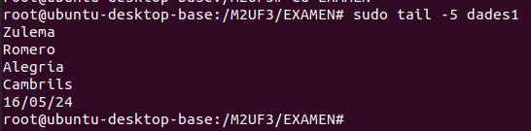

1. Mostra el número de línia i les línies de ***dades1*** que continguin el teu nom. (0,5p)

**grep –n nom PROVES/dades1**



1. Mostra per pantalla les lines de dades1 ordenades alfabeticament

**sort PROVES/dades1**

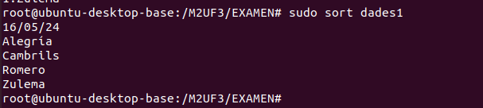

1. Comprimeix l’arxiu **llistat** que hi ha al directori **EXAMEN**. (0,5p)

Descomprimeix l’arxiu anterior.

gzip llistat

gunzip llistat.gz / gzip –d llistat.gz

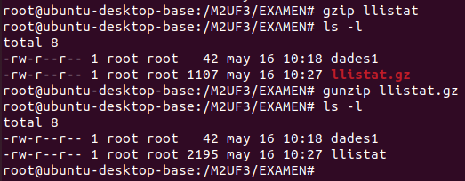

1. Compacta el directori **EXAMEN**. (0,5p)

tar –cvf EXAMEN.tar EXAMEN

